Об утверждении регламента государственной услуги "Назначение жилищной помощи"
Утративший силу
Постановление акимата города Шымкент от 20 декабря 2018 года № 344. Зарегистрировано Департаментом юстиции города Шымкент 21 декабря 2018 года № 9. Утратило силу постановлением акимата города Шымкент от 23 декабря 2020 года № 810
Сноска. Утратило силу постановлением акимата города Шымкент от 23.12.2020 № 810 (вводится в действие по истечении десяти календарных дней после дня его первого официального опубликования).
В соответствии с пунктами 1 и 3 статьи 16 Закона Республики Казахстан от 15 апреля 2013 года "О государственных услугах", акимат города Шымкент ПОСТАНОВЛЯЕТ:
1. Утвердить регламент государственной услуги "Назначение жилищной помощи" согласно приложению к настоящему постановлению.
2. Государственному учреждению "Аппарат акима города Шымкент" в порядке, установленном законодательными актами Республики Казахстан, обеспечить:
1) государственную регистрацию настоящего постановления в территориальном органе юстиции;
2) в течение десяти календарных дней со дня государственной регистрации настоящего постановления направление его копии в бумажном и электронном виде на казахском и русском языках в Республиканское государственное предприятие на праве хозяйственного ведения "Республиканский центр правовой информации" для официального опубликования и включения в эталонный контрольный банк нормативных правовых актов Республики Казахстан;
3) в течение десяти календарных дней после государственной регистрации настоящего постановления направление его копии на официальное опубликование в периодические печатные издания, распространяемые на территории города Шымкент;
4) размещение настоящего постановления на интернет-ресурсе акимата города Шымкент после его официального опубликования.
3. Контроль за исполнением настоящего постановления возложить на заместителя акима города Шымкент Курманбекову Г.
4. Настоящее постановление вводится в действие по истечении десяти календарных дней после дня его первого официального опубликования.
Аким города Шымкент | Г.Абдрахимов
Приложение
к постановлению акимата
города Шымкент
от "20" декабря 2018 года № 344
Регламент государственной услуги "Назначение жилищной помощи"
1. Общие положения
1. Государственная услуга "Назначение жилищной помощи" (далее- государственная услуга) оказывается государственным учреждением "Управление занятости и социальной защиты города Шымкент" (далее – услугодатель).
Прием заявлений и выдача результатов оказания государственной услуги осуществляются через:
1) "Государственная корпорация "Правительство для граждан" (далее – Государственная корпорация);
2) через веб-портал "электронного правительства" www.e.gov.kz (далее – портал).
2. Форма оказания государственной услуги - электронная (частично автоматизированная) и (или) бумажная.
3. Результат оказания государственной услуги – уведомление о назначении жилищной помощи.
2. Описание порядка действий структурных подразделений (работников) услугодателя в процессе оказания государственной услуги
4. Основанием для начала процедуры (действия) по оказанию государственной услуги является наличие заявления услугополучателя.
5. Содержание каждой процедуры (действия), входящей в состав процесса оказания государственной услуги, длительность его выполнения и последовательность их выполнения, в том числе этапы прохождения всех процедур:
1) услугополучатель (либо его представитель по доверенности) предоставляет в Государственную корпорацию документы, указанные в пункте 9 стандарта государственной услуги "Назначение жилищной помощи", утвержденного приказом министра национальной экономики Республики Казахстан от 9 апреля 2015 года № 319 (далее - Стандарт);
2) работник Государственной корпорации регистрирует документы и выдает услугополучателю либо его представителю расписку о приеме соответствующих документов, либо, в случае предоставления услугополучателем либо его представителем неполного пакета документов, и (или) документов с истекшим сроком действия, выдает расписку об отказе в приеме документов по форме согласно приложению 3 к Стандарту (не более двадцати минут).
Работник Государственной корпорации получает письменное согласие услугополучателя на использование сведений, составляющих охраняемую законом тайну, содержащихся в информационных системах, при оказании государственных услуг, если иное не предусмотрено законами Республики Казахстан.
3) работник накопительного отдела Государственной корпорации перенаправляет документы услугодателю (в течение рабочего дня);
4) сотрудник канцелярии услугодателя регистрирует и предоставляет документы руководителю услугодателя (не более пятнадцати минут);
5) руководитель услугодателя рассматривает и направляет документы исполнителю (не более пятнадцати минут);
6) исполнитель рассматривает документы, подготавливает и предоставляет уведомление руководителю услугодателя в сроки, предусмотренные пунктом 4 Стандарта;
7) руководитель услугодателя подписывает и направляет уведомление сотруднику канцелярии (не более пятнадцати минут);
8) сотрудник канцелярии регистрирует и направляет уведомление в Государственную корпорацию (в течение рабочего дня);
9) работник Государственной корпорации регистрирует и выдает уведомление услугополучателю (либо его представителю по доверенности) (не более пятнадцати минут).
3. Описание порядка взаимодействия структурных подразделений (работников) услугодателя в процессе оказания государственной услуги
6. Перечень структурных подразделений (работников) услугодателя, которые участвуют в процессе оказания государственной услуги:
1) сотрудник канцелярии услугодателя;
2) руководитель услугодателя;
3) ответственный исполнитель услугодателя.
7. Описание последовательности процедур (действий) между структурными подразделениями (работниками) с указанием длительности каждой процедуры указано в пункте 5 раздела 2 настоящего регламента.
4. Описание порядка взаимодействия с государственной корпорацией и (или) иными услугодателями, а также порядка использования информационных систем в процессе оказания государственной услуги
8. Описание порядка обращения и последовательности процедур (действий) услугодателя при оказании услуг через портал:
1) услугополучатель (либо его представитель по доверенности) регистрируется на портале "электронного правительства" и направляет электронное заявление, удостоверенное электронной цифровой подписью (далее - ЭЦП) услугополучателя и документы согласно пункта 9 Стандарта;
2) ответственный исполнитель услугодателя принимает электронное заявление и документы, и в "личный кабинет" услугополучателя (либо его представителя по доверенности) направляется уведомление-отчет о принятии запроса с указанием даты получения результата государственной услуги (не более пятнадцати минут);
3) после принятия электронного заявления и документов, действия структурных подразделений услугодателя в процессе оказания государственной услуги осуществляются в соответствии с подпунктами 6) – 7) пункта 5 настоящего регламента;
4) исполнитель регистрирует и отправляет результат оказания государственной услуги в "личный кабинет" услугополучателя (либо его представителя по доверенности).
Описание порядка обращения и последовательности процедур (действий) услугодателя и услугополучателя при оказании услуги через портал в виде диаграммы указано в приложении 1 к настоящему регламенту.
Справочник бизнес-процессов оказания государственной услуги указан в приложении 2 к настоящему регламенту.
Приложение 1
к Регламенту государственной
услуги "Назначение
жилищной помощи"
Диаграмма функционального взаимодействия информационных систем, задействованных в оказании государственной услуги через Портал

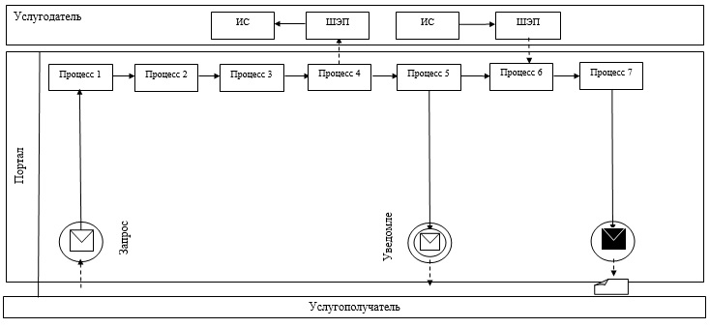

Условные обозначения:

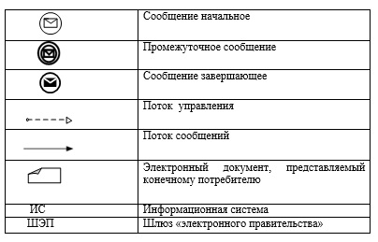

Приложение 2
к Регламенту государственной
услуги "Назначение жилищной
помощи"
Справочник бизнес-процессов оказания государственной услуги
1 | 2 | 3 | 4 | 5 | 6 | 7 | 8 | 9
Работник Государственной корпорации | Работник Государственной корпорации | Накопительный сектор Государственной корпорации | Сотрудник канцелярии услугодателя | Руководство услугодателя | Ответственный исполнитель | Руководство услугодателя | Сотрудник канцелярии услугодателя | Работник накопительного сектора Государственной корпорации
Проводит регистрацию заявления, и выдает услугополучателю расписку о приеме документов и передает полученные документы в накопительный сектор Государственной корпорации | В случае предоставления услугополучателем неполного пакета документов выдает расписку об отказе в приеме документов | В тот же рабочий день отправляет документы к услугодателю | Фиксируя в информационной системе проводит регистрацию полученных документов и в течении 15 минут передает полученные документы к руководству | Определяет в течении 30 минут ответственного исполнителя для рассмотрения документов | Осуществляет проверку полноты документов, готовит результат государственной услуги в сроки, установленные пунктом 4 Стандарта и передает их к руководству | В тот же рабочий день подписывает результат государственной услуги | В тот же рабочий день выдает результат государственной услуги, при этом, фиксируя в информационной системе отправляет в Государственную корпорацию | Принимает документы и в тот же день направляет работнику сектора выдачи для выдачи услугополучателю, при этом поступившие документы фиксируются при помощи сканера штрихкода
10
Работник сектора выдачи Государственной корпорации
Выдает результат государственной услуги услугополучателю

© 2012. РГП на ПХВ «Институт законодательства и правовой информации Республики Казахстан» Министерства юстиции Республики Казахстан

